Abstrak—Kompresi data adalah suatu teknik untuk memampatkan data sehingga memerlukan ruang penyimpanan yang lebih kecil atau dapat mempersingkat waktu pertukaran data tersebut. Pada wireless sensor network kompresi data merupakan salah satu metode efektif untuk memperpanjang life time dan dapat digunakan pada sumber daya yang terbatas. Oleh karena itu, diperlukan adanya penerapan metode kompresi adaptive dalam pengiriman data pada wireless sensor network.
Implementasi Kompresi Adaptive Menggunakan Metode Heatshrink Untuk Pengiriman Data Pada Wireless Sensor Network Berbasis
ZigBee
Muhamad Hendri Febriansyah, Waskitho Wibisono, dan Muchammad Husni
Departemen Informatika, Fakultas Teknologi Informasi dan Komunikasi,
Institut Teknologi Sepuluh Nopember (ITS)
Jl. Arief Rahman Hakim, Surabaya 60111 Indonesia
e-mail: hendrifebriansyah28@gmail.com
Pada makalah ini, ZigBee berfungsi sebagai media pengiriman data dari node end device ke node router kemudian ke node coordinator. Pada node end device dilakukan kompresi menggunakan algoritma Heatshrink, node router meneruskan data yang dikirimkan dari node end device ke node coordinator dan node coordinator akan melakukan dekompresi berdasarkan konfigurasi yang telah ditentukan.

Kata Kunci—Kompresi, Adaptive, Heatshrink, Wireless Sensor Network, ZigBee.

PENDAHULUAN
DEWASA ini, Wireless Sensor Network (WSN) merupakan salah satu teknologi yang paling menjanjikan untuk kebutuhan di masa depan. Akan tetapi, masih terdapat banyak permasalahan dan tantangan yang harus dihadapi dalam WSN untuk meningkatkan efisiensi, kelayakan dan manfaat. Tantang tersebut dapat dikategorikan kedalam empat kategori, yaitu efisiensi daya, pengumpulan data, jaringan dan strategi penyebaran [1]. WSN pada dasarnya adalah sistem yang berbasis event, node sensor akan mendeteksi keadaan di lingkungan sekitarnya untuk dikirim ke sink. Namun, karena node sensor sering mendeteksi fenomena umum, maka kemungkinan ada beberapa redundansi dalam data yang sumbernya beragam berkomunikasi dengan sink tertentu. Untuk itu pemfilteran dan pemrosesan dalam jaringan diperlukan agar dapat menghemat penggunaan energi yang terbatas.
Agregasi data merupakan proses pengumpulan data dari berbagai node untuk menghilangkan redundansi, meminimalkan jumlah transmisi dan memberikan informasi yang ringkas ke simpul utama [2]. Tujuan agregasi data adalah untuk memperpanjang umur jaringan dengan mengurangi transmisi waktu atau ukuran data yang dipancarkan node menggunakan algoritma cerdas.
Kompresi data merupakan salah satu contoh agregasi data yang efektif untuk mengurangi penggunaan daya yang terbatas pada WSN. Diasumsikan bahwa beberapa kehilangan presisi atau kedetailan data pada saat kompresi dapat ditolerir jika hal tersebut dapat mengurangi komunikasi. Namun, perlu diperhatikan juga bahwa kualitas kedetailan data harus dipenuhi pada saat kondisi tertentu agar informasi yang didapatkan semakin banyak dan detail.
Disisi lain, menggunakan pendekatan agregasi data akan mempengaruhi perilaku komunikasi pada jaringan. Transmisi data yang harusnya kontinu diubah ke transmisi buffer berdasarkan kemampuan pemrosesan data lokal. Sehingga dibutuhkan suatu manajemen pengunaan paket yang baik untuk menghindari terjadinya buffer overflows. Pada Makalah ini metode yang diusulkan adalah implementasi kompresi adaptive menggunakan metode Heatshrink untuk pengiriman data pada wireless sensor network berbasis ZigBee.

ANALISIS DAN PERANCANGAN

Wireless Sensor Network
Wireless Sensor Network (WSN) adalah jaringan yang dibentuk oleh sekumpulan banyak node sensor dimana masing-masing node dilengkapi dengan sensor untuk mendeteksi fenomena fisik seperti cahaya, panas, tekanan, getaran dan lain-lain. WSN dianggap sebagai metode pengumpulan informasi revolusioner untuk membangun sistem informasi dan komunikasi dalam meningkatkan kehandalan dan efisiensi sistem infrastruktur.
WSN pada umumnya dapat digambarkan sebagai jaringan simpul yang secara kooperatif merasakan dan mengendalikan lingkungan, memungkinkan interaksi antar orang atau komputer dan lingkungan sekitar [3]. WSN saat ini biasanya mencakup node sensor, node akuator, gateway dan klien. Sejumlah besar node sensor diletakkan secara acak didalam atau di dekat area pemantauan (sensor field), kemudian membentuk jaringan melalui self-organization. Node sensor memonitor data yang terkumpul untuk dikirim bersama ke node sensor lainnya dengan melompat. Selama proses transmisi, data yang dipantau dapat ditanggani oleh beberapa node untuk sampai ke node gateway setelah multi hop routing dan akhirnya mencapai node management melalui internet atau satelit. Gambar 1 merupakan contoh ilustrasi atau gambaran mengenai WSN.

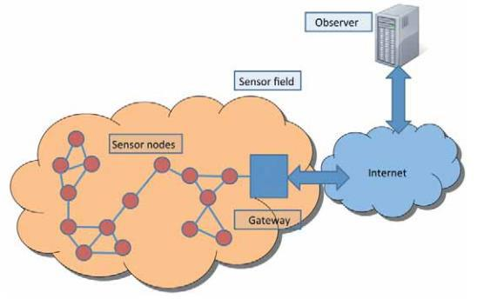
Gambar 1 Ilustrasi Wireless Sensor Network

Heatshrink
Heatshrink merupakan algoritma kompresi lossless yang berbasis pada Lempel-Ziv-Storer-Szymanski (LZSS). Algoritma kompresi lossless memungkinkan untuk membentuk data asli yang tepat sama dari data yang sudah dikompresi. Algoritma ini cocok digunakan pada sistem embedded karena dapat berjalan dalam jumlah memori yang sangat kecil (dibawah 50 byte untuk dekompresi praktis).

Lempel-Ziv-Storer-Szymanski (LZSS)
Lempel-Ziv-Storer-Szymanski (LZSS) adalah salah satu jenis algoritma kompresi yang berbasis dictionary yang bersifat lossless (data dapat di rekonstruksi ulang menjadi data asli). LZSS merupakan salah satu varian dari LZ77 (Lempel Ziv 1977) yang dikembangkan oleh Storer dan Szymansky pada tahun 1982. Perbedaan yang mendasar antara kedua algoritma ini adalah jumlah token (tanda) yang terbentuk yakni dua token pada LZSS dan tiga token pada LZ77. Dua token yang dihasilkan oleh LZSS menunjukkan indeks dan panjang karakter yang sama pada dictionary. Sedangkan pada algoritma LZ77, dua token awal mempunyai fungsi sama dengan LZSS namun ada tambahan satu token yang berisi satu karakter yang mengikuti frasa yang sama tersebut [4].

Protokol ZigBee
ZigBee merupakan standar komunikasi untuk perangkat nirkabel jarak pendek berdaya rendah yang berbasis pada standar IEEE 802.15.4 untuk jaringan area pribadi (PAN). Perangkat ZigBee mampu berkomunikasi peer-to-peer, point-to-point, point-to-multipoint dan mesh. Teknologi ini cocok untuk transfer data rate yang rendah, konsumsi daya yang rendah, biaya rendah, protokol jaringan nirkabel yang ditujukan untuk aplikasi otomasi dan remote control. Perangkat nirkabel yang sesuai dengan ZigBee diperkirakan dapat melakukan transmisi 10 sampai 75 meter tergantung pada lingkungan RF dan konsumsi daya yang dikeluarkan untuk aplikasi tertentu. ZigBee memiliki tiga jenis tipe, yaitu 2.4GHz global (data rate 250kbps), 915MHz Americas (data rate 40kbps) dan 868 MHz Europe (data rate 20kbps). Jaringan ZigBee terdiri dari tiga jenis perangkat, yaitu: coordinator, router, dan end device. Setiap jaringan memiliki ID PAN 16bit. Semua perangkat dalam jaringan ZigBee diberi satu ID PAN.

Arduino
Arduino adalah pengendali mikro single-board yang bersifat open-source, diturunkan dari Wiring platform, dirancang untuk memudahkan penggunaan elektronik dalam berbagai bidang. Perangkat kerasnya memiliki prosesor Atmel AVR dan perangkat lunaknya memiliki bahasa pemrograman sendiri. Arduino juga merupakan platform hardware terbuka yang ditujukan kepada siapa saja yang ingin membuat purwarupa peralatan elektronik interaktif berdasarkan hardware dan software yang fleksibel dan mudah digunakan. Mikrokontroler diprogram menggunakan bahasa pemrograman Arduino yang memiliki kemiripan syntax dengan bahasa pemrograman C. Karena sifatnya yang terbuka maka siapa saja dapat mengunduh skema hardware Arduino dan membangunnya. [5].

UJI COBA
Uji coba dilakukan dengan 2 skenario. Skenario 1 adalah perbedaan packet delivery ratio ZigBee pada jaringan single hop. Skenario 2 adalah perbedaan packet delivery ratio ZigBee pada jaringan multi hop. Untuk hasil pengujian skenario 1 dapat dilihat masing-masing pada Gambar 2. Untuk hasil pengujian skenario 2 dapat dilihat masing-masing pada Gambar 3.

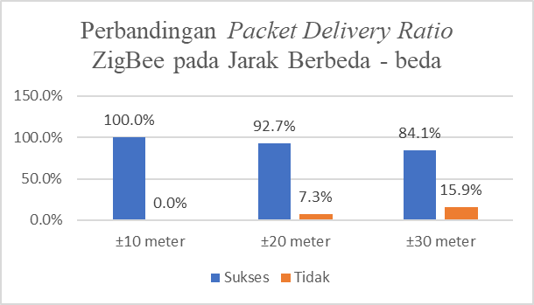
Gambar 2 Grafik Perbandingan Packet Delivery Ratio

Pada Gambar 2 di sajikan grafik perbandingan packet delivery ratio dari jarak berbeda – beda. Pada jarak ±10 meter didapatkan packet delivery ratio sebesar 100%. Pada jarak ±20 meter packet delivery ratio yang didapatkan sebesar 92,7%. Pada jarak ±30 meter packet delivery ratio yang didapatkan sebesar 84,1%.

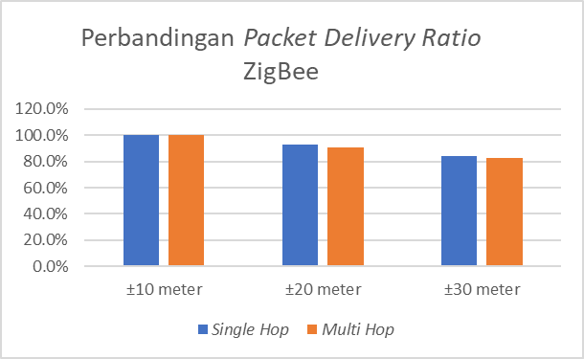
Gambar 3 Grafik Perbandingan Packet Delivery Ratio ZigBee pada Jaringan Single Hop dengan Jaringan Multi Hop

Berdasarkan grafik yang terdapat pada Gambar 3, terdapat perbedaan akurasi yang didapatkan. Pada jaringan single hop dan multi hop untuk jarak uji coba ±10 meter packet delivery ratio didapatkan sama-sama 100%. Kemudian pada jarak ±20 meter packet delivery ratio jaringan single hop menurun menjadi 92,7% sedangkan packet delivery ratio jaringan multi hop adalah 90,6%. Selanjutnya pada jarak ±30 meter packet delivery ratio jaringan single hop menurun menjadi 84,1% sedangkan packet delivery ratio jaringan multi hop adalah 82,6%. Dari hasil perbandingan diatas dapat disimpulkan bahwa jarak komunikasi dapat mempengaruhi penurunan packet delivery ratio. Semakin jauh jarak jarak komunikasi maka packet delivery ratio semakin menurun.

KESIMPULAN DAN SARAN
Setelah dilakukan pengujian dan evaluasi, didapatkan kesimpulan sebagai berikut:
- Protokol ZigBee yang diimplementasikan menggunakan mode Transparan (AT), dimana komunikasi antar node pada ZigBee bersifat unicast, paket data akan dikimkan dari satu titik ke titik lainnya (point-to-point).
- Packet delivery ratio ZigBee pada jaringan single hop berturut – turut adalah 100% (±10 meter), 92,7% (±20 meter), dan 84,1% (±30 meter).
- Packet delivery ratio ZigBee pada jaringan multi hop berturut – turut adalah 100% (±10 meter), 90,6% (±20 meter), dan 82,6% (±30 meter). Sehingga dapat disimpulkan, bahwa packet delivery ratio ZigBee menurun seiring dengan jarak antar node yang semakin meningkat.

Adapun saran-saran yang diberikan untuk pengembangan sistem ini kedepannya adalah sebagai berikut:
1) Menggunakan data berupa gambar untuk uji coba kompresi data.
2) Menambahkan jumlah node pengirim untuk uji coba.
DAFTAR PUSTAKA
[1] | S. Rhee, D. Seetharam dan S. Liu, “Techniques for Minimizing Power Consumption in Low Data-Rate Wireless Sensor Networks,” IEEE Wireless Communications and Networking Conference, vol. 3, pp. 1727-1731, 2004.
[2] | R. Rajagopalan dan P. K. Varshney, “Data-Aggregation Techniques in Sensor Networks: A survey,” IEEE Communications Surveys & Tutorials, vol. 8, no. 4, pp. 48-63, 2006.
[3] | B. Arne, “New Generation Sensor Web Enablement,” PubMed Central (PMC), 1 March 2011. [Online]. Available: https://www.ncbi.nlm.nih.gov/pmc/articles/PMC3231615/. [Diakses 2 January 2018].
[4] | Mahfud, “Algoritma Kompresi LZSS,” 14 June 2012. [Online]. Available: https://mahfudharun.wordpress.com/2012/06/14/algoritma-kompresi-lzss/. [Diakses 6 January 2018].
[5] | Wikipedia, “Arduino,” [Online]. Available: https://id.wikipedia.org/wiki/Arduino. [Diakses 2 January 2018].

